* **Quản lý thư viện**

1. **Biểu đồ usecase**

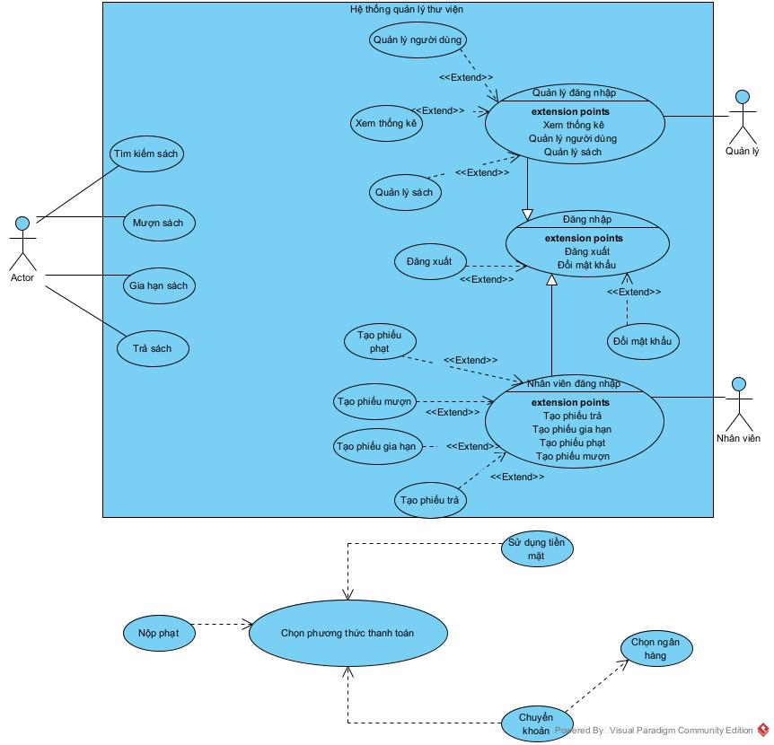

1. **Viết kịch bản**

2.1 Hệ thống quản lý thư viện:

1. Đăng nhập:

Actor Chính:Người dùng (User) Mô Tả Ngắn Gọn:

Use-Case này cho phép người dùng thông thường đăng nhập vào hệ thống để truy cập các tính năng và thông tin cá nhân của họ.

Trigger: Người dùng muốn truy cập vào hệ thống hoặc các tính năng cần phải đăng nhập.

Luồng Sự Kiện:

- Người dùng: Nhập tên đăng nhập

- Hệ thống: Yêu cầu nhập mật khẩu

- Người dùng: Nhập mật khẩu

- Hệ thống: Kiểm tra thông tin đăng nhập có hợp lệ không

- Hệ thống: Thông báo đăng nhập thất bại nếu thông tin không chính xác

- Hệ thống: Thông báo đăng nhập thành công nếu thông tin chính xác

- Hệ thống: Hiển thị giao diện chức năng dành cho người dùng

- Người dùng: Chọn chức năng muốn sử dụng Luồng Ngoại Lệ:

- Nếu người dùng nhập thông tin đăng nhập không hợp lệ hoặc không khớp với dữ liệu trong hệ thống, hệ thống sẽ thông báo lỗi và yêu cầu nhập lại hoặc cung cấp tùy chọn để khôi phục mật khẩu.

2. Tìm kiếm sách:

Actor Chính: Người dùng (Library Reader) Actor Phụ: Nhân viên thư viện (Librarian) Mô Tả Ngắn Gọn:

Use-Case này cho phép người dùng (thành viên thư viện) tìm kiếm một hoặc nhiều cuốn sách từ thư viện bằng từ khoá.

Trigger: Người dùng muốn tìm kiếm một hoặc nhiều cuốn sách. Luồng Sự Kiện:

- Người dùng: Chọn chức năng tìm kiếm sách

- Hệ thống: Hiển thị giao diện tìm kiếm sách

- Người dùng: Nhập từ khóa tìm kiếm vào ô tìm kiếm

- Người dùng: Nhấn nút Tìm kiếm

- Hệ thống: Tìm kiếm trong cơ sở dữ liệu các cuốn sách phù hợp

- Hệ thống: Hiển thị danh sách các kết quả tìm kiếm

- Người dùng: Chọn xem chi tiết thông tin của các cuốn sách Luồng Ngoại Lệ:

- Nếu kết quả tìm kiếm không có trong cơ sở dữ liệu thì hệ thống sẽ thông báo “Không có kết quả phù hợp”

- Quay lại nhập từ khoá

3. Mượn sách:

Actor Chính: Người dùng (Library Reader) Actor Phụ: Nhân viên thư viện (Librarian) Mô Tả Ngắn Gọn:

Use-Case này cho phép người dùng (thành viên thư viện) mượn một hoặc nhiều cuốn sách từ thư viện.

Trigger: Người dùng muốn mượn một hoặc nhiều cuốn sách. Luồng Sự Kiện:

- Người dùng: Chọn chức năng mượn sách

- Hệ thống: Yêu cầu nhập mã sách cần mượn

- Người dùng: Nhập mã sách

- Hệ thống: Kiểm tra tình trạng sách trong kho

- Hệ thống: Thông báo sách đang được mượn nếu không có sẵn

- Hệ thống: Hiển thị thông báo có thể mượn nếu sách có sẵn

- Hệ thống: Tạo phiếu mượn với thông tin người mượn và sách

- Hệ thống: Cập nhật trạng thái sách đã được mượn

- Hệ thống: In phiếu mượn cho người dùng

Luồng Ngoại Lệ:

- Nếu cuốn sách không có sẵn trong kho hoặc đã được mượn hết, hệ thống sẽ thông báo cho người dùng và họ có thể tìm một cuốn sách khác hoặc đợi cho đến khi có cuốn sách trống.

- Nếu người dùng không đăng nhập hoặc không có thẻ thư viện hợp lệ, hệ thống sẽ yêu cầu họ đăng nhập hoặc đăng ký thẻ thư viện trước khi tiếp tục quá trình mượn sách.

4. Trả sách:

Actor Chính: Người dùng (Library reader) Actor Phụ: Nhân viên thư viện (Librarian) Mô Tả Ngắn Gọn:

Use-Case này cho phép người dùng (thành viên thư viện) trả lại cuốn sách đã mượn về thư viện.

Trigger:Người dùng muốn trả lại một hoặc nhiều cuốn sách đã mượn. Luồng Sự Kiện:

- Người dùng: Chọn chức năng trả sách

- Hệ thống: Yêu cầu nhập mã sách cần trả

- Người dùng: Nhập mã sách

- Thủ thư: Kiểm tra tình trạng sách được trả

- Thủ thư: Yêu cầu người dùng đền bù nếu sách bị hỏng

- Thủ thư: Cập nhật trạng thái sách đã trả trên hệ thống

- Hệ thống: Tạo phiếu trả với thông tin sách đã trả

- Thủ thư: In phiếu trả cho người dùng Luồng Ngoại Lệ:

- Nếu cuốn sách không được trả đúng hoặc có lỗi, hệ thống sẽ thông báo cho người dùng và yêu cầu họ liên hệ với nhân viên thư viện để giải quyết vấn đề.

- Nếu người dùng không đăng nhập hoặc không có thẻ thư viện hợp lệ, hệ thống sẽ yêu cầu họ đăng nhập hoặc đăng ký thẻ thư viện trước khi tiếp tục quá trình trả sách.

5. Gia hạn mượn sách:

Actor Chính: Người dùng (Library Reader) Actor Phụ: Nhân viên thư viện (Librarian) Mô Tả Ngắn Gọn:

Use-Case này cho phép người dùng (thành viên thư viện) gia hạn mượn một hoặc nhiều cuốn sách từ thư viện.

Trigger: Người dùng muốn gia hạn mượn một hoặc nhiều cuốn sách.

Luồng Sự Kiện:

- Người dùng: Chọn chức năng gia hạn mượn sách

- Hệ thống: Yêu cầu nhập mã sách cần gia hạn

- Người dùng: Nhập mã sách

- Hệ thống: Kiểm tra tình trạng mượn của sách

- Hệ thống: Thông báo thời gian mượn còn lại và ngày trả dự kiến

- Hệ thống: Hỏi người dùng số ngày muốn gia hạn thêm

- Người dùng: Nhập số ngày muốn gia hạn

- Hệ thống: Cập nhật ngày trả mới cho mượn sách

- Hệ thống: In phiếu gia hạn với thông tin mới

6. Nộp phạt:

Actor Chính: Người dùng (Library Reader) Actor Phụ: Nhân viên thư viện (Librarian) Mô Tả Ngắn Gọn:

Use-Case này cho phép người dùng (thành viên thư viện) nộp phạt các cuốn sách đã quá hạn mượn

Trigger: Người dùng nộp phạt do trả sách quá hạn theo mức phạt tương ứng Luồng Sự Kiện:

- Hệ thống: Tự động kiểm tra thời gian trả sách

- Hệ thống: Tính tiền phạt dựa trên số ngày trễ hạn

- Hệ thống: Gửi thông báo nhắc người dùng trả sách/phạt quá hạn

- Người dùng: Đến thư viện để trả sách/phạt

- Thủ thư: Kiểm tra và xác nhận số ngày trễ của người dùng

- Thủ thư: Thông báo số tiền phạt cần nộp

- Người dùng: Nộp số tiền phạt được yêu cầu

- Thủ thư: In biên lai thu phạt cho người dùng

7. Tạo phiếu mượn:

Actor Chính: Nhân viên thư viện (Librarian) Actor Phụ: Người dùng

Mô Tả Ngắn Gọn:

Use-Case này cho phép nhân viên thư viện tạo phiếu mượn cho người dùng

Luồng Sự Kiện:

- Người dùng: Đến quầy và yêu cầu mượn sách

- Thủ thư: Yêu cầu người dùng cung cấp thông tin cá nhân

- Người dùng: Cung cấp họ tên, số CMND, số điện thoại

- Thủ thư: Nhập thông tin người dùng vào hệ thống

- Người dùng: Đưa sách cần mượn cho thủ thư

- Thủ thư: Quét mã vạch sách để lấy thông tin

- Hệ thống: Tự động tạo phiếu mượn với các thông tin đã nhập

- Thủ thư: In phiếu mượn và nhận sách từ người dùng

- Thủ thư: Ký vào phiếu mượn, đóng dấu, giao cho người dùng

8. Tạo phiếu trả sách:

Actor Chính: Nhân viên thư viện (Librarian) Actor Phụ: Người dùng

Mô Tả Ngắn Gọn:

Use-Case này cho phép nhân viên thư viện tạo phiếu trả sách cho người dùng

Luồng Sự Kiện:

- Người dùng: Đến quầy và yêu cầu trả sách

- Thủ thư: Yêu cầu người dùng xuất trình phiếu mượn

- Người dùng: Đưa phiếu mượn cho thủ thư

- Thủ thư: Kiểm tra thông tin phiếu mượn

- Người dùng: Đưa sách cần trả cho thủ thư

- Thủ thư: Kiểm tra tình trạng sách so với lúc mượn

- Thủ thư: Cập nhật trạng thái sách đã trả trên hệ thống

- Hệ thống: Tự động tạo phiếu trả cho người dùng

- Thủ thư: In phiếu trả và ký, đóng dấu, giao cho người dùng

9. Tạo phiếu gia hạn:

Actor Chính: Nhân viên thư viện (Librarian) Actor Phụ: Người dùng

Mô Tả Ngắn Gọn:

Use-Case này cho phép nhân viên thư viện tạo phiếu gia hạn sách cho người dùng

Luồng Sự Kiện:

- Người dùng: Đến quầy và yêu cầu gia hạn mượn sách

- Thủ thư: Yêu cầu người dùng xuất trình phiếu mượn

- Người dùng: Đưa phiếu mượn cho thủ thư

- Thủ thư: Kiểm tra phiếu mượn và ngày trả dự kiến

- Thủ thư: Hỏi người dùng số ngày muốn gia hạn thêm

- Người dùng: Đưa ra số ngày muốn gia hạn

- Thủ thư: Nhập số ngày gia hạn vào hệ thống

- Hệ thống: Cập nhật ngày trả mới cho mượn sách

- Hệ thống: Tự động tạo phiếu gia hạn với ngày trả mới

- Thủ thư: In phiếu gia hạn, ký và đóng dấu, giao cho người dùng

10. Tạo phiếu nộp phạt:

Actor Chính: Nhân viên thư viện (Librarian) Actor Phụ: Người dùng

Mô Tả Ngắn Gọn:

Use-Case này cho phép nhân viên thư viện tạo phiếu nộp phạt cho người dùng

Luồng Sự Kiện:

- Hệ thống: Tự động kiểm tra thời gian trả sách của người dùng

- Hệ thống: Tính số tiền phạt căn cứ vào số ngày trễ hạn

- Hệ thống: Tự động tạo phiếu nộp phạt với số tiền phạt

- Thủ thư: In phiếu nộp phạt từ hệ thống

- Người dùng: Đến thư viện để trả sách/phạt

- Thủ thư: Xuất trình phiếu nộp phạt với số tiền cần thu

- Người dùng: Nộp đủ số tiền phạt đã thông báo

- Thủ thư: In biên lai thu tiền phạt và giao cho người dùng

1. **Viết 10 user story**

1. Là một người đọc, tôi muốn đăng nhập vào hệ thống để có thể sử dụng các tính năng của thư viện.

- Acceptance Criteria:

+ Giao diện đăng nhập phải yêu cầu người dùng nhập tên người dùng và mật khẩu.

+ Hệ thống phải xác minh tính hợp lệ của thông tin đăng nhập và cho phép người dùng truy cập hệ thống.

+ Nếu thông tin đăng nhập không hợp lệ, hệ thống phải cung cấp thông báo lỗi phù hợp.

2. Là một người đọc, tôi muốn tìm kiếm sách theo từ khóa để tìm được sách mình cần một cách nhanh chóng.

- Acceptance Criteria:

+ Giao diện tìm kiếm phải cho phép người dùng nhập từ khóa tìm kiếm.

+ Kết quả tìm kiếm phải hiển thị danh sách các sách phù hợp với từ khóa đã nhập.

+ Người dùng phải có thể nhấp vào một kết quả để xem thông tin chi tiết về sách đó.

3. Là một người đọc, tôi muốn mượn sách để có thể đọc sách mình cần mà không phải mua.

- Acceptance Criteria:

+ Người dùng phải có thể chọn một cuốn sách để mượn từ danh sách sách có sẵn.

+ Hệ thống phải ghi lại thông tin mượn sách, bao gồm thời gian mượn và hạn trả.

+ Người dùng phải nhận được xác nhận mượn sách sau khi hoàn tất thủ tục.

4. Là một người đọc, tôi muốn trả sách đúng hạn để tránh bị phạt và đảm bảo có thể mượn sách tiếp sau này.

- Acceptance Criteria:

+ Hệ thống phải tự động tính toán và hiển thị hạn trả cho người dùng khi mượn sách.

+ Người dùng phải có thể xem thời hạn trả của sách đã mượn trong tài khoản của họ.

+ Người dùng phải trả sách trước hoặc vào ngày hết hạn để tránh bị phạt.

5. Là một người đọc, tôi muốn gia hạn thời gian mượn sách nếu chưa đọc xong để có thêm thời gian mượn sách.

- Acceptance Criteria:

+ Người dùng phải có thể yêu cầu gia hạn thời gian mượn sách trước khi hết hạn.

+ Hệ thống phải kiểm tra tính khả dụng của sách và cho phép gia hạn nếu có sẵn.

+ Người dùng phải nhận được xác nhận gia hạn sau khi hoàn tất thủ tục.

6. Là một người đọc, tôi muốn nộp phạt nếu trả sách quá hạn để không bị cấm mượn sách về sau.

- Acceptance Criteria:

+ Hệ thống phải tính toán và hiển thị số tiền phạt cho sách trả quá hạn.

+ Người dùng phải có thể thanh toán phạt qua các phương thức thanh toán được hỗ trợ.

+ Sau khi thanh toán phạt, hệ thống phải cập nhật trạng thái sách và hạn trả của người dùng.

7. Là một thủ thư, tôi muốn tạo phiếu mượn sách để theo dõi việc cho mượn sách.

- Acceptance Criteria:

+ Thủ thư phải có quyền tạo phiếu mượn sách cho người đọc.

+ Phiếu mượn sách phải bao gồm thông tin về sách, người mượn, ngày mượn và hạn trả.

8. Là một thủ thư, tôi muốn tạo phiếu trả sách để xác nhận việc độc giả đã trả sách.

- Acceptance Criteria:

+ Thủ thư phải có quyền tạo phiếu trả sách để xác nhận việc độc giả đã trả sách.

+ Phiếu trả sách phải ghi lại thông tin về sách đã trả, ngày trả và tình trạng sách.

9. Là một thủ thư, tôi muốn tạo phiếu gia hạn để cho phép độc giả gia hạn thời gian mượn sách.

- Acceptance Criteria:

+ Thủ thư phải có quyền tạo phiếu gia hạn thời gian mượn sách cho độc giả.

+ Phiếu gia hạn phải chứa thông tin về sách được gia hạn và thời gian gia hạn mới.

10. Là một thủ thư, tôi muốn tạo phiếu nộp phạt để thu phạt từ độc giả trả sách quá hạn.

- Acceptance Criteria:

+ Thủ thư phải có quyền tạo phiếu nộp phạt để thu phạt từ độc giả trả sách quá hạn.

+ Phiếu nộp phạt phải chứa thông tin về số tiền phạt, người đọc, và sách liên quan.

1. **Xây Dựng biểu đồ lớp**

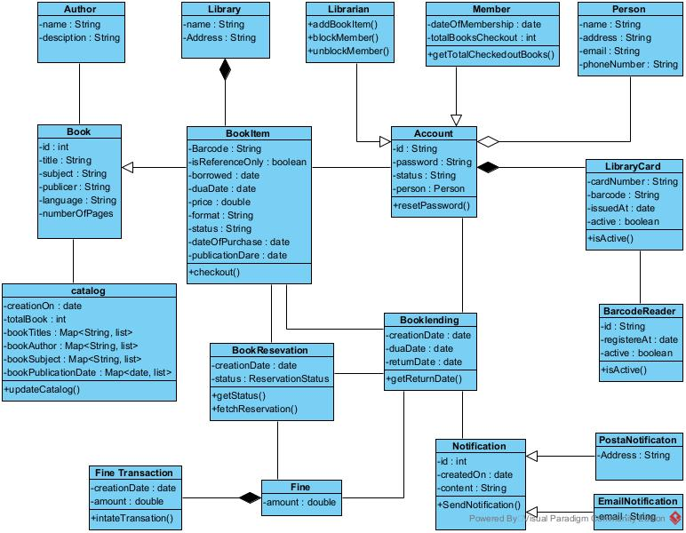

1. **Xây dựng data model**

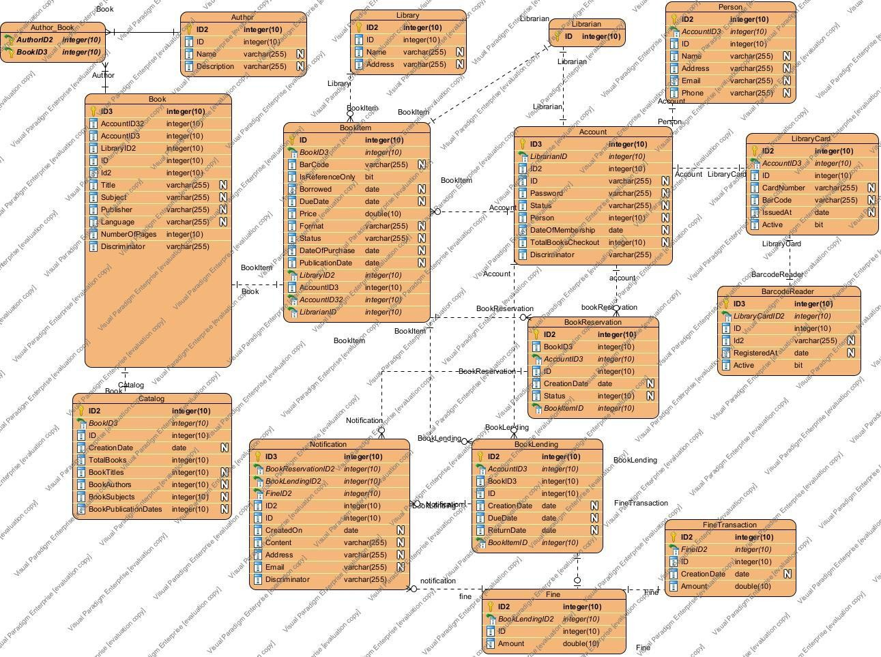

1. **Sơ đồ tuần tự**

* Chức năng đăng nhập:

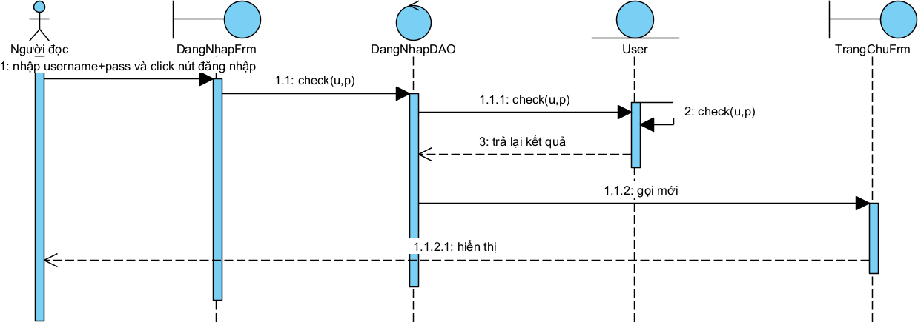

* Chức năng tìm kiếm sách:

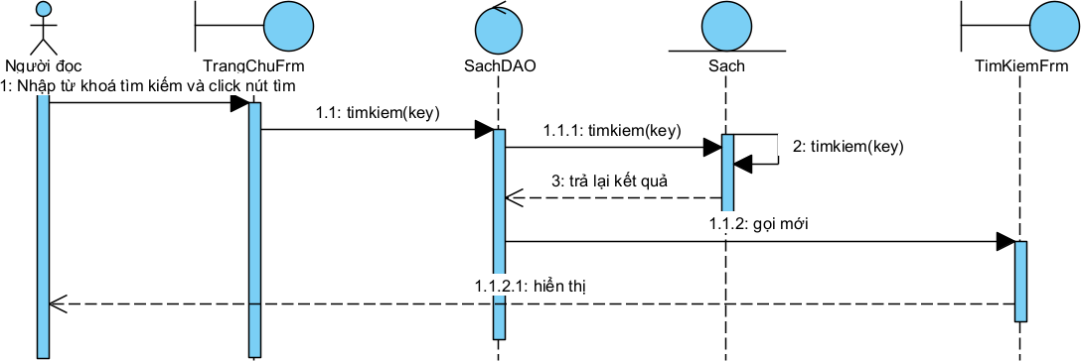

* Chức năng mượn sách:

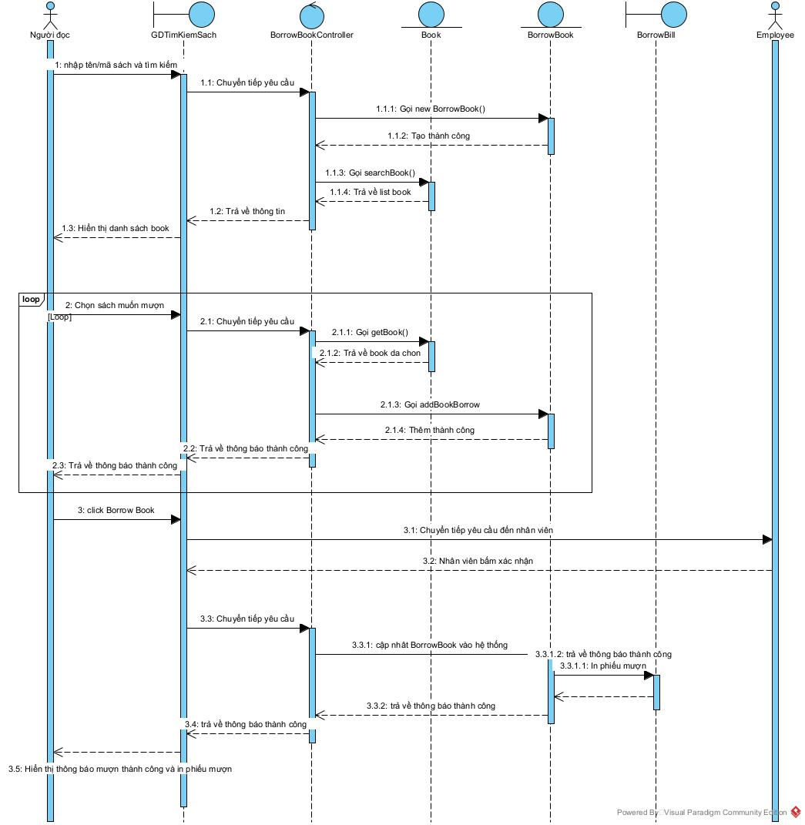

* Chức năng cập nhật sách:

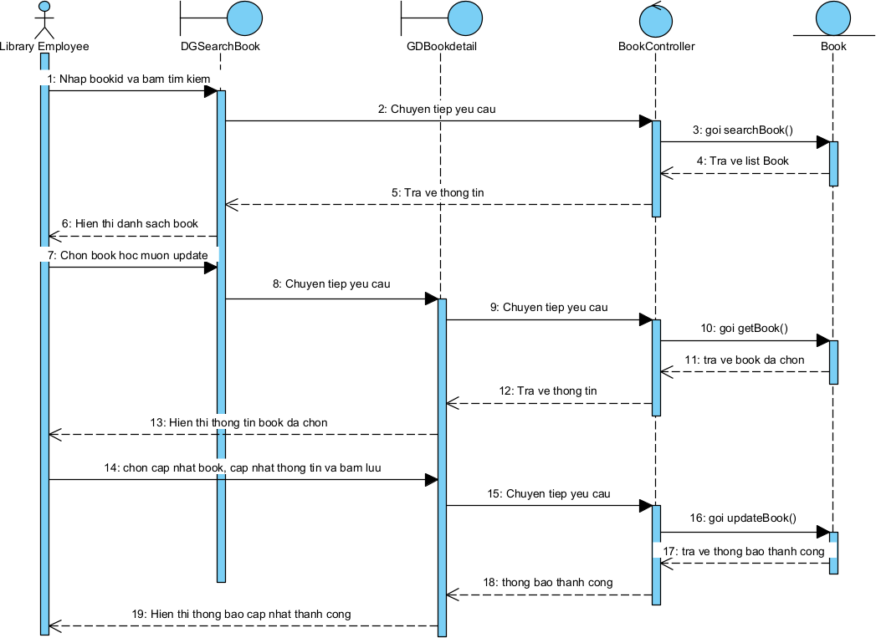

* Chức năng trả sách:

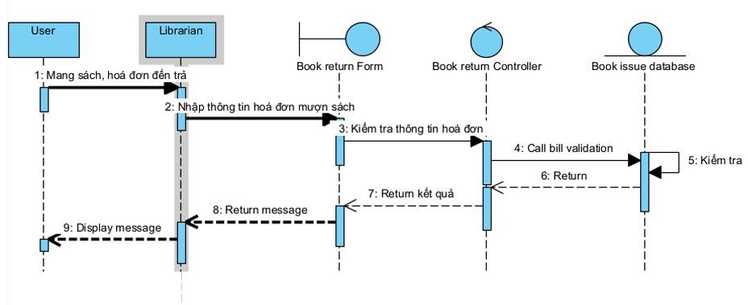

* **Đăng kí môn học**

**1. Biểu đồ usecase**

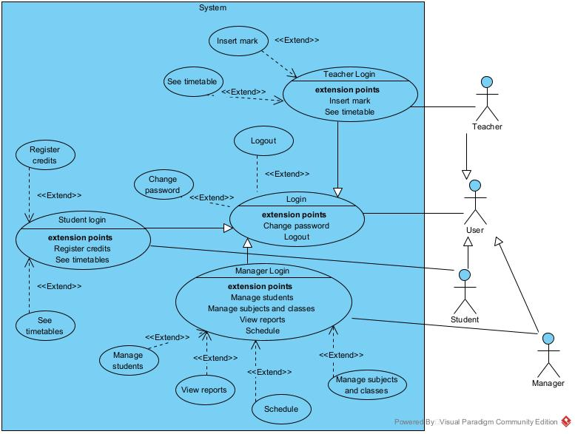

**2. Viết kịch bản**

1. Sinh viên đăng ký tín chỉ:

Actor Chính: Sinh viên Mô Tả Ngắn Gọn:

Use-Case này cho phép sinh viên đăng ký tín chỉ các môn học trong 1 học kỳ

Trigger: Sinh viên muốn truy cập vào hệ thống hoặc các tính năng cần phải đăng nhập.

Luồng Sự Kiện:

- Sinh viên: Truy cập website/ứng dụng của trường

- Hệ thống: Hiển thị màn hình đăng nhập

- Sinh viên: Nhập mã số sinh viên và mật khẩu tài khoản

- Hệ thống: Kiểm tra đúng mã số và mật khẩu

- Hệ thống: Báo lỗi nếu sai thông tin đăng nhập

- Hệ thống: Cho phép truy cập nếu đúng thông tin

- Sinh viên: Chọn menu Đăng ký tín chỉ

- Hệ thống: Hiển thị danh mục các môn học có thể đăng ký theo học kỳ

- Sinh viên: Đánh dấu chọn các môn muốn đăng ký trong danh mục

- Hệ thống: Tự động tính và kiểm tra tổng số tín chỉ đăng ký

- Hệ thống: Thông báo nếu vượt quá số tín chỉ tối đa cho phép

- Sinh viên: Điều chỉnh lại các môn đăng ký nếu vượt quá

- Hệ thống: Ghi nhận các môn học đã đăng ký của sinh viên

- Hệ thống: Lưu kết quả đăng ký vào dữ liệu hệ thống

- Hệ thống: Hiển thị thông báo đăng ký thành công

2. Sinh viên xem lịch học:

Actor Chính: Sinh viên Mô Tả Ngắn Gọn:

Use-Case này cho phép sinh viên xem lịch học của mình

Trigger: Sinh viên muốn truy cập vào hệ thống hoặc các tính năng cần phải đăng nhập.

Luồng Sự Kiện:

- Sinh viên: Đăng nhập vào tài khoản

- Sinh viên: Chọn menu Xem lịch học

- Hệ thống: Truy xuất danh sách môn học đã đăng ký của sinh viên

- Hệ thống: Truy xuất thời khóa biểu của các môn học đó

- Hệ thống: Hiển thị lịch học các môn trong tuần cho sinh viên

- Sinh viên: Có thể lọc xem theo ngày/tuần/tháng

- Sinh viên: Click xem chi tiết thời gian học của từng môn

3. Sinh viên xem điểm:

Actor Chính: Sinh viên Mô Tả Ngắn Gọn:

Use-Case này cho phép sinh viên xem điểm của mình

Trigger: Sinh viên muốn truy cập vào hệ thống hoặc các tính năng cần phải đăng nhập.

Luồng Sự Kiện:

- Sinh viên: Đăng nhập hệ thống

- Sinh viên: Chọn menu Xem điểm

- Hệ thống: Truy xuất các môn học mà sinh viên đã học

- Hệ thống: Hiển thị danh sách các môn học có điểm

- Sinh viên: Click vào từng môn để xem chi tiết điểm

- Hệ thống: Hiển thị điểm số các bài kiểm tra, điểm thi, điểm trung bình môn

4. Giáo viên nhập điểm:

Actor Chính: Giáo viên Mô Tả Ngắn Gọn:

Use-Case này cho phép giáo viên nhập điểm các môn học của từng sinh viên

Trigger: Giáo viên muốn truy cập vào hệ thống hoặc các tính năng cần phải đăng nhập.

Luồng Sự Kiện:

- Giáo viên: Đăng nhập hệ thống

- Giáo viên: Chọn menu Nhập điểm

- Hệ thống: Hiển thị danh sách lớp và môn học phụ trách

- Giáo viên: Chọn lớp và môn cần nhập điểm

- Hệ thống: Hiển thị danh sách sinh viên trong lớp đó

- Giáo viên: Nhập điểm từng bài kiểm tra, điểm thi cho từng sinh viên

- Giáo viên: Nhấn nút Lưu để lưu điểm vào cơ sở dữ liệu

- Hệ thống: Kiểm tra dữ liệu điểm trước khi lưu

- Hệ thống: Thông báo lưu điểm thành công

5. Giáo viên xem danh sách sinh viên:

Actor Chính: Giáo viên Mô Tả Ngắn Gọn:

Use-Case này cho phép giáo viên xem danh sách sinh viên học lớp của mình

Trigger: Giáo viên muốn truy cập vào hệ thống hoặc các tính năng cần phải đăng

nhập.

Luồng Sự Kiện:

- Giáo viên: Đăng nhập tài khoản

- Giáo viên: Chọn menu Xem danh sách sinh viên

- Hệ thống: Hiển thị danh sách lớp mà giáo viên phụ trách

- Giáo viên: Click chọn lớp muốn xem danh sách sinh viên

- Hệ thống: Truy xuất danh sách sinh viên của lớp đó

- Hệ thống: Hiển thị danh sách sinh viên với các thông tin cần thiết

- Giáo viên: Có thể sắp xếp, lọc danh sách sinh viên

6. Giáo viên xem/cập nhật thời khóa biểu:

Actor Chính: Giáo viên Mô Tả Ngắn Gọn:

Use-Case này cho phép giáo viên xem và cập nhật lịch giảng dạy của mình Trigger: Giáo viên muốn truy cập vào hệ thống hoặc các tính năng cần phải đăng nhập.

Luồng Sự Kiện:

- Giáo viên: Đăng nhập hệ thống

- Giáo viên: Chọn menu Xem thời khóa biểu

- Hệ thống: Truy xuất thời khóa biểu đã lưu của giáo viên

- Hệ thống: Hiển thị thời khóa biểu giảng dạy theo tuần/tháng

- Giáo viên: Xem và đề xuất thay đổi thời gian giảng dạy

- Quản trị viên: Duyệt đề xuất thay đổi từ giáo viên

- Quản trị viên: Chấp nhận hoặc từ chối đề xuất

- Hệ thống: Cập nhật thời khóa biểu mới nếu được duyệt

7. Quản trị viên quản lý môn học:

Actor Chính: Quản trị viên Mô Tả Ngắn Gọn:

Use-Case này cho phép quản trị viên quản lý (thêm/sửa/xoá) các môn học của trường

Trigger: Quản trị viên muốn truy cập vào hệ thống hoặc các tính năng cần phải đăng nhập.

Luồng Sự Kiện:

- Quản trị viên: Đăng nhập hệ thống

- Quản trị viên: Chọn menu Quản lý môn học

- Hệ thống: Hiển thị danh sách các môn học trong CSDL

- Quản trị viên: Chọn chức năng Thêm/Sửa/Xóa môn học

- Hệ thống: Yêu cầu nhập các trường thông tin khi thêm mới

- Quản trị viên: Nhập các thông tin về môn học mới

- Hệ thống: Kiểm tra dữ liệu trước khi lưu môn học mới

- Hệ thống: Lưu thông tin môn học mới vào CSDL

8. Quản trị viên quản lý lớp học:

Actor Chính: Quản trị viên Mô Tả Ngắn Gọn:

Use-Case này cho phép quản trị viên quản lý (thêm/sửa/xoá) các lớp học của trường

Trigger: Quản trị viên muốn truy cập vào hệ thống hoặc các tính năng cần phải đăng nhập.

Luồng Sự Kiện:

- Quản trị viên: Đăng nhập tài khoản

- Quản trị viên: Chọn menu Quản lý lớp học

- Hệ thống: Hiển thị danh sách các lớp học

- Quản trị viên: Chọn chức năng Thêm/Sửa/Xóa lớp học

- Hệ thống: Yêu cầu nhập các thông tin khi thêm lớp mới

- Quản trị viên: Nhập các thông tin về lớp học cần tạo mới

- Hệ thống: Kiểm tra dữ liệu trước khi lưu lớp học mới

- Hệ thống: Lưu thông tin lớp học mới vào CSDL

9. Quản trị viên lên lịch học:

Actor Chính: Quản trị viên Mô Tả Ngắn Gọn:

Use-Case này cho phép quản trị viên sắp xếp lịch học tương ứng với các đăng ký của sinh viên

Trigger: Quản trị viên muốn truy cập vào hệ thống hoặc các tính năng cần phải đăng nhập.

Luồng Sự Kiện:

- Quản trị viên: Đăng nhập tài khoản

- Quản trị viên: Chọn menu Lên lịch học

- Hệ thống: Hiển thị giao diện lên lịch với các môn học

- Quản trị viên: Chọn lớp cần lên lịch

- Quản trị viên: Chọn môn học và sắp xếp vào ngày/buổi học trong tuần

- Quản trị viên: Lưu lịch học của lớp sau khi hoàn thành

- Hệ thống: Kiểm tra dữ liệu lịch học của lớp

- Hệ thống: Lưu lịch học vào CSDL để sinh viên xem

10. Quản trị viên xem thống kê sinh viên giỏi:

Actor Chính: Quản trị viên Mô Tả Ngắn Gọn:

Use-Case này cho phép quản trị viên xem thống kê danh sách các sinh viên giỏi

Trigger: Quản trị viên muốn truy cập vào hệ thống hoặc các tính năng cần phải đăng nhập.

Luồng Sự Kiện:

- Quản trị viên: Đăng nhập hệ thống

- Quản trị viên: Chọn menu Thống kê sinh viên giỏi

- Hệ thống: Truy vấn, tính toán điểm trung bình các sinh viên

- Hệ thống: Lọc ra danh sách sinh viên có điểm TB >= 3.2

- Hệ thống: Hiển thị danh sách kết quả sinh viên giỏi

- Quản trị viên: Xem và lọc, phân tích thống kê chi tiết hơn

- Hệ thống: Xuất báo cáo thống kê sinh viên giỏi theo yêu cầu

**3. Viết 10 user story**

1. Là một sinh viên, tôi muốn đăng ký tín chỉ để có thể chọn các môn học phù hợp với mình cho mỗi học kỳ.

- Acceptance Criteria:

+ Hệ thống phải cung cấp giao diện để sinh viên đăng ký tín chỉ cho mỗi học kỳ.

+ Sinh viên phải có thể tìm kiếm và chọn các môn học từ danh sách môn có sẵn.

+ Hệ thống phải kiểm tra tính hợp lệ của đăng ký và cung cấp xác nhận sau khi hoàn tất.

2. Là một sinh viên, tôi muốn xem lịch học để biết thời gian và địa điểm học của các môn đã đăng ký.

- Acceptance Criteria:

+ Hệ thống phải hiển thị lịch học của sinh viên, bao gồm thời gian, địa điểm, và tên môn học đã đăng ký.

+ Sinh viên phải có khả năng xem lịch học cho từng học kỳ.

+ Lịch học phải được cập nhật tự động nếu có sự thay đổi trong đăng ký môn học.

3. Là một sinh viên, tôi muốn xem điểm số để theo dõi kết quả học tập của bản thân.

- Acceptance Criteria:

+ Hệ thống phải hiển thị danh sách các môn học đã đăng ký cùng với điểm số tương ứng.

+ Sinh viên phải có khả năng xem điểm số cho mỗi môn học và tổng điểm cuối kỳ.

+ Điểm số phải được cập nhật khi giáo viên nhập điểm.

4. Là một giáo viên, tôi muốn nhập điểm cho sinh viên để đánh giá kết quả học tập của các lớp tôi dạy.

- Acceptance Criteria:

+ Giáo viên phải có quyền nhập điểm cho từng sinh viên trong các môn học mà họ dạy.

+ Hệ thống phải kiểm tra tính hợp lệ của điểm số (ví dụ: điểm phải nằm trong khoảng từ 0 đến 10).

+ Sau khi nhập điểm, hệ thống phải cập nhật thông tin điểm của sinh viên.

5. Là một giáo viên, tôi muốn xem danh sách sinh viên của lớp để nắm được thông tin các sinh viên.

- Acceptance Criteria:

+ Giáo viên phải có khả năng xem danh sách sinh viên của lớp mình đang dạy.

+ Danh sách sinh viên phải hiển thị thông tin như tên, mã số sinh viên và thông tin liên hệ.

6. Là một giáo viên, tôi muốn xem và cập nhật thời khóa biểu để sắp xếp lịch dạy phù hợp.

- Acceptance Criteria:

+ Giáo viên phải có quyền xem thời khóa biểu của lớp mình.

+ Giáo viên phải có khả năng cập nhật thời khóa biểu nếu cần thiết, ví dụ như thay đổi thời gian học.

7. Là quản trị viên, tôi muốn quản lý môn học để cập nhật danh mục các môn học kịp thời.

- Acceptance Criteria:

+ Quản trị viên phải có quyền thêm, sửa đổi, và xóa môn học từ danh mục môn học.

+ Thay đổi trong danh mục môn học phải được phản ánh trong hệ thống.

8. Là quản trị viên, tôi muốn quản lý lớp học để cập nhật các lớp mở cho mỗi học kỳ.

- Acceptance Criteria:

+ Quản trị viên phải có quyền thêm, sửa đổi, và xóa lớp học cho mỗi học kỳ.

+ Thay đổi trong danh sách lớp học phải được cập nhật trong hệ thống.

9. Là quản trị viên, tôi muốn lên lịch học để sắp xếp thời khóa biểu cho từng lớp.

- Acceptance Criteria:

+ Quản trị viên phải có quyền lên lịch học cho từng lớp.

+ Lịch học phải bao gồm thông tin về thời gian, địa điểm, và giáo viên phụ trách.

10. Là quản trị viên, tôi muốn xem thống kê sinh viên giỏi để đánh giá kết quả học tập của sinh viên.

- Acceptance Criteria:

+ Quản trị viên phải có khả năng tạo và xem thống kê về sinh viên giỏi dựa trên các tiêu chí như điểm số cao, danh hiệu, hoặc thành tích đặc biệt.

+ Thống kê phải cung cấp thông tin về danh sách các sinh viên giỏi và các thông tin liên quan.

**4. Xây Dựng biểu đồ lớp**

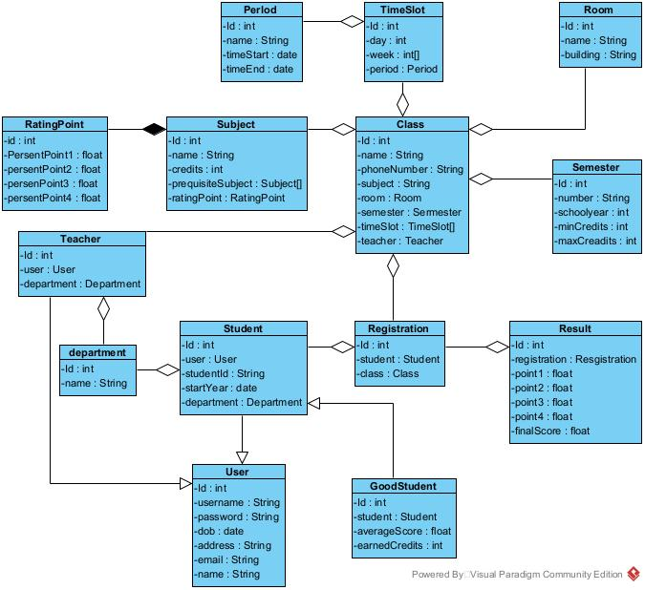

**5. Xây dựng data model**

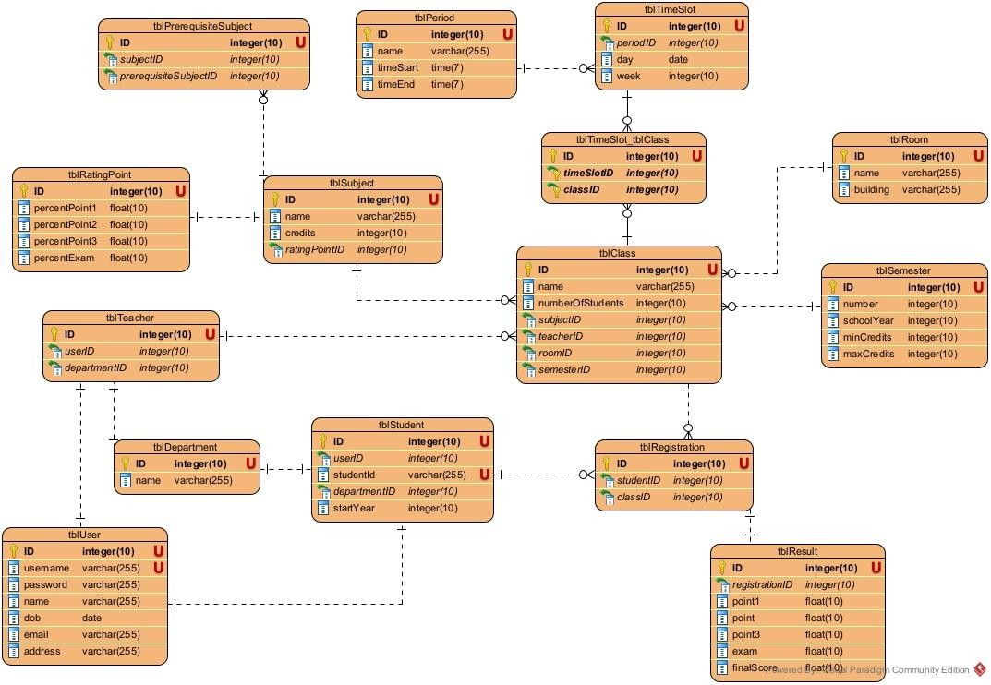

**6. Sơ đồ tuần tự**

* Chức năng đăng nhập:

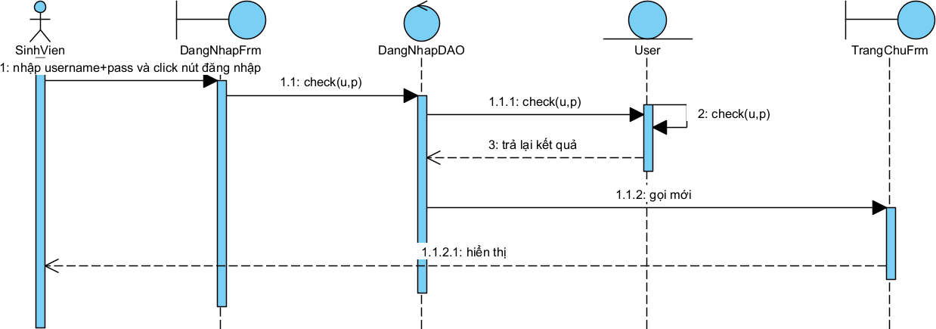

* Chức năng đăng ký học:

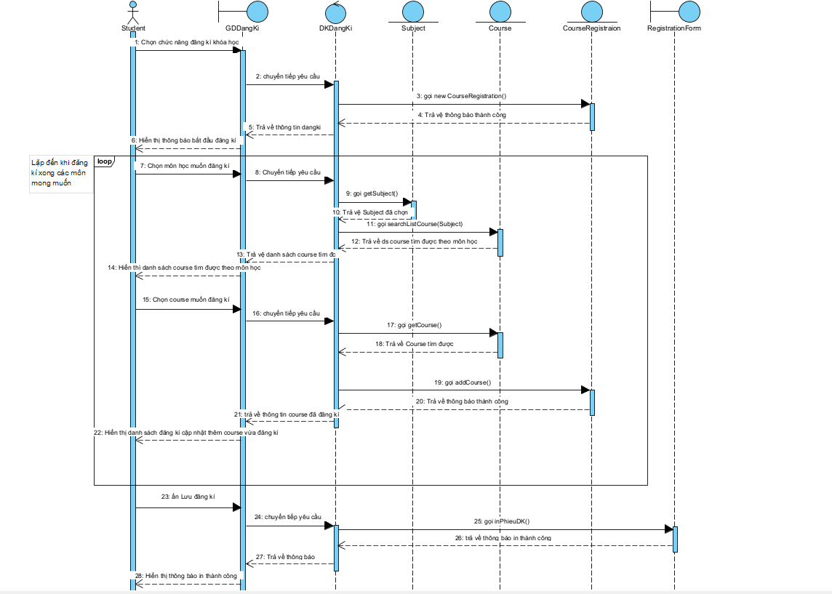

* Chức năng xem lịch học:

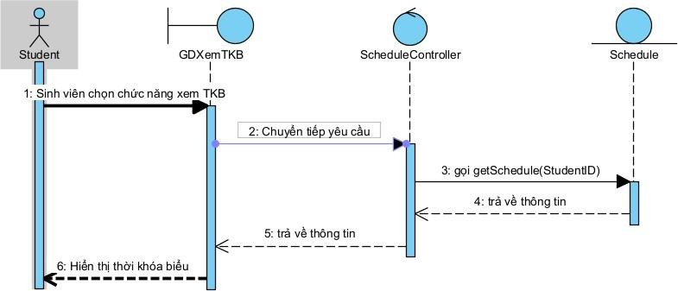

* Chức năng cập nhật lịch học:

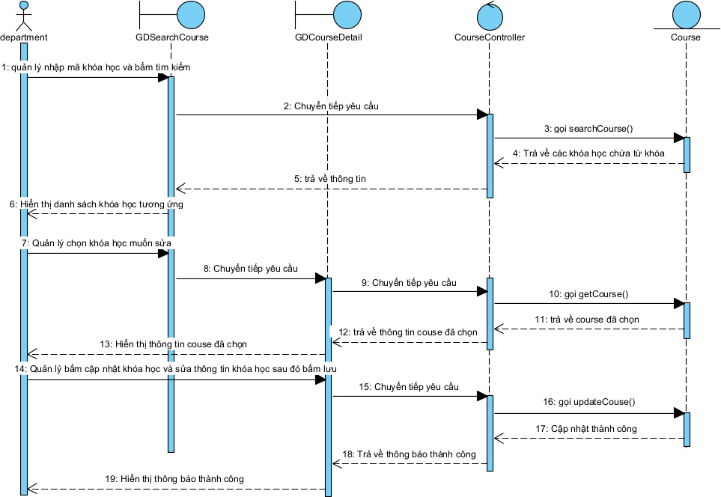

* **Quản lý ecommerce**

**1. Biểu đồ usecase**

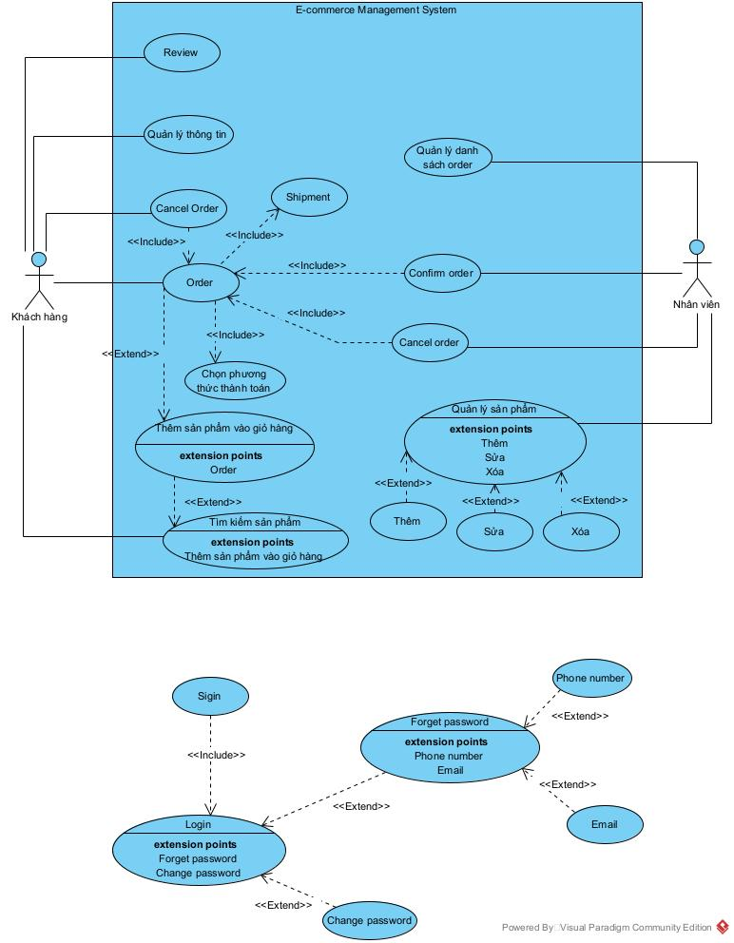

**2. Viết kịch bản**

1. Người dùng tìm kiếm sản phẩm:

Actor Chính: Người dùng Mô Tả Ngắn Gọn:

Use-Case này cho phép người dùng tìm kiếm sản phẩm theo từ khoá

Trigger: Người dùng muốn truy cập vào hệ thống hoặc các tính năng cần phải đăng nhập.

Luồng Sự Kiện:

- Người dùng truy cập vào website thương mại điện tử

- Nhập từ khóa cần tìm kiếm vào ô tìm kiếm phía trên cùng

- Có thể lọc theo danh mục sản phẩm, thương hiệu, khoảng giá, đặc điểm sản phẩm

- Nhấn nút "Tìm kiếm" để khởi động tìm kiếm

- Hệ thống so sánh từ khóa tìm kiếm với nội dung sản phẩm

- Trả về danh sách các sản phẩm phù hợp với các bộ lọc

- Hiển thị các kết quả tìm kiếm dưới dạng danh sách hoặc lưới sản phẩm

- Cho phép sắp xếp kết quả theo giá tăng/giảm, bán chạy...

2. Người dùng thêm sản phẩm vào giỏ hàng:

Actor Chính: Người dùng Mô Tả Ngắn Gọn:

Use-Case này cho phép người dùng thêm 1 sản phẩm vào trong giỏ hàng

Trigger: Người dùng muốn truy cập vào hệ thống hoặc các tính năng cần phải đăng nhập.

Luồng Sự Kiện:

- Người dùng truy cập trang chi tiết sản phẩm

- Kiểm tra thông tin và hình ảnh sản phẩm

- Chọn số lượng sản phẩm cần mua vào ô "Số lượng"

- Nhấn nút "Thêm vào giỏ hàng"

- Hệ thống nhận dữ liệu sản phẩm và số lượng

- Thêm sản phẩm và số lượng vào giỏ hàng của người dùng

- Cập nhật lại số lượng mới cho sản phẩm đó trong giỏ

- Hiển thị thông báo đã thêm sản phẩm vào giỏ hàng thành công

3. Người dùng xem giỏ hàng:

Actor Chính: Người dùng Mô Tả Ngắn Gọn:

Use-Case này cho phép người dùng xem giỏ hàng của mình

Trigger: Người dùng muốn truy cập vào hệ thống hoặc các tính năng cần phải đăng nhập.

Luồng Sự Kiện:

- Người dùng nhấn vào biểu tượng giỏ hàng

- Hệ thống sẽ truy xuất giỏ hàng của người dùng đó

- Hiển thị danh sách chi tiết các sản phẩm có trong giỏ

- Các thông tin bao gồm: hình ảnh, tên sp, giá, sale, số lượng

- Tự động cập nhật và tính tổng tiền cho giỏ hàng

- Người dùng có thể cập nhật số lượng hoặc xóa sản phẩm ngay tại đây

4. Người dùng cập nhật giỏ hàng:

Actor Chính: Người dùng Mô Tả Ngắn Gọn:

Use-Case này cho phép người dùng cập nhật giỏ hàng của mình

Trigger: Người dùng muốn truy cập vào hệ thống hoặc các tính năng cần phải đăng nhập.

Luồng Sự Kiện:

- Trong trang giỏ hàng, người dùng thay đổi số lượng hoặc xóa sp

- Nhấn nút "Cập nhật giỏ hàng" để lưu thay đổi

- Hệ thống nhận dữ liệu thay đổi và cập nhật lại giỏ hàng

- Tính toán lại tổng số lượng và tổng tiền sau khi cập nhật

- Hiển thị thông báo đã cập nhật giỏ hàng thành công

5. Người dùng mua hàng:

Actor Chính: Người dùng Mô Tả Ngắn Gọn:

Use-Case này cho phép người dùng mua hàng

Trigger: Người dùng muốn truy cập vào hệ thống hoặc các tính năng cần phải đăng nhập.

Luồng Sự Kiện:

- Sau khi cập nhật, người dùng nhấn nút "Thanh toán"

- Hệ thống yêu cầu nhập thông tin giao hàng và thanh toán

- Người dùng điền các thông tin cần thiết để giao hàng và thanh toán

- Xác nhận đơn hàng và nhấn Đặt hàng

- Hệ thống kiểm tra thông tin và tạo đơn hàng mới

- Gửi email/sms xác nhận đơn hàng cho khách

- Chuyển đến trang "Cảm ơn" sau khi đặt hàng thành công

6. Nhân viên quản lý đơn hàng:

Actor Chính: nhân viên hệ thống Mô Tả Ngắn Gọn:

Use-Case này cho phép nhân viên quản lý đơn hàng

Trigger: Người dùng muốn truy cập vào hệ thống hoặc các tính năng cần phải đăng nhập.

Luồng Sự Kiện:

- Nhân viên đăng nhập vào phần quản trị

- Vào menu Đơn hàng để xem danh sách đơn hàng mới và đang xử lý

- Xem chi tiết thông tin về từng đơn hàng

- Thực hiện các thao tác: xác nhận, huỷ đơn, hoàn tiền...

- Cập nhật trạng thái và theo dõi quá trình xử lý đơn hàng

7. Nhân viên quản lý ship hàng:

Actor Chính: nhân viên hệ thống Mô Tả Ngắn Gọn:

Use-Case này cho phép nhân viên quản lý việc ship hàng

Trigger: Người dùng muốn truy cập vào hệ thống hoặc các tính năng cần phải đăng nhập.

Luồng Sự Kiện:

- Xem danh sách các đơn hàng đã xác nhận, cần vận chuyển

- Cập nhật thông tin shipper, phí ship, dự kiến ngày giao

- Cập nhật trạng thái vận chuyển cho từng đơn hàng

- Xác nhận đơn hàng đã được giao thành công cho khách

8. Quản trị viên quản lý sản phẩm:

Actor Chính: quản trị viên Mô Tả Ngắn Gọn:

Use-Case này cho phép quản trị viên quản lý sản phẩm

Trigger: Người dùng muốn truy cập vào hệ thống hoặc các tính năng cần phải đăng nhập.

Luồng Sự Kiện:

- Thêm mới/Chỉnh sửa/Xóa sản phẩm

- Nhập đầy đủ các thông tin chi tiết: tên, mô tả, hình ảnh...

- Quản lý tồn kho: nhập số lượng, cập nhật tồn kho

- Quản lý giá bán: nhập giá gốc, giá bán, giá khuyến mãi

- Quản lý danh mục sản phẩm

9. Quản trị viên quản lý người dùng:

Actor Chính: quản trị viên Mô Tả Ngắn Gọn:

Use-Case này cho phép quản trị viên quản lý thông tin người dùng

Trigger: Người dùng muốn truy cập vào hệ thống hoặc các tính năng cần phải đăng nhập.

Luồng Sự Kiện:

- Xem danh sách người dùng đã đăng ký

- Quản lý thông tin cá nhân và lịch sử mua hàng

- Phân quyền người dùng: khách, nhân viên, quản trị

- Khóa/mở tài khoản người dùng

- Xem lịch sử hoạt động và nhật ký hệ thống

10. Quản trị viên xem thống kê:

Actor Chính: quản trị viên Mô Tả Ngắn Gọn:

Use-Case này cho phép quản trị viên xem các thống kê

Trigger: Người dùng muốn truy cập vào hệ thống hoặc các tính năng cần phải đăng nhập.

Luồng Sự Kiện:

- Xem thống kê doanh số theo ngày/tuần/tháng/năm

- Thống kê top sản phẩm bán chạy trong kỳ

- Thống kê đơn hàng theo trạng thái

- Thống kê khách hàng mua nhiều/ít nhất

- Xuất báo cáo thống kê ra file Excel, PDF

**3. Viết 10 user story**

1. Là khách hàng, tôi muốn tìm kiếm sản phẩm để tìm được sản phẩm phù hợp với nhu cầu của mình

- Acceptance Criteria:

+ Hệ thống phải cung cấp giao diện tìm kiếm cho khách hàng để nhập từ khóa tìm kiếm.

+ Kết quả tìm kiếm phải hiển thị danh sách sản phẩm phù hợp với từ khóa đã nhập.

+ Khách hàng phải có thể nhấp vào sản phẩm để xem thông tin chi tiết.

2. Là khách hàng, tôi muốn thêm sản phẩm vào giỏ hàng để lưu lại các sản phẩm muốn mua.

- Acceptance Criteria:

+ Khách hàng phải có khả năng thêm sản phẩm vào giỏ hàng từ trang sản phẩm.

+ Giỏ hàng phải lưu trữ thông tin sản phẩm, bao gồm tên, giá, và số lượng.

+ Khách hàng phải có khả năng thêm nhiều sản phẩm vào giỏ hàng.

3. Là khách hàng, tôi muốn xem giỏ hàng để kiểm tra các sản phẩm đã chọn.

- Acceptance Criteria:

+ Hệ thống phải cung cấp giao diện để khách hàng xem danh sách sản phẩm trong giỏ hàng.

+ Danh sách sản phẩm trong giỏ hàng phải hiển thị tên, giá, số lượng, và tổng tiền cho mỗi sản phẩm.

+ Khách hàng phải có khả năng kiểm tra tổng giá trị của giỏ hàng.

4. Là khách hàng, tôi muốn cập nhật giỏ hàng để thay đổi số lượng hoặc xóa bỏ sản phẩm không muốn mua nữa.

- Acceptance Criteria:

+ Khách hàng phải có khả năng thay đổi số lượng sản phẩm trong giỏ hàng hoặc xóa bỏ sản phẩm không muốn mua.

+ Tổng tiền của giỏ hàng phải được cập nhật tự động sau khi thay đổi số lượng hoặc xóa bỏ sản phẩm.

5. Là khách hàng, tôi muốn mua hàng để đặt và thanh toán đơn hàng online.

- Acceptance Criteria:

+ Hệ thống phải cung cấp giao diện thanh toán để khách hàng điền thông tin thanh toán và gửi đơn hàng.

+ Khách hàng phải có khả năng chọn phương thức thanh toán, như thẻ tín dụng hoặc ví điện tử.

+ Hệ thống phải gửi xác nhận đơn hàng cho khách hàng sau khi thanh toán thành công.

6. Là nhân viên, tôi muốn quản lý đơn hàng để theo dõi và cập nhật trạng thái đơn hàng.

Acceptance Criteria:

+ Nhân viên phải có khả năng xem danh sách đơn hàng trong hệ thống.

+ Nhân viên phải có khả năng cập nhật trạng thái đơn hàng, ví dụ: xác nhận đơn hàng, đóng gói đơn hàng, vận chuyển đơn hàng, hoàn thành đơn hàng.

+ Hệ thống phải ghi lại lịch sử trạng thái đơn hàng để theo dõi tiến trình.

7. Là nhân viên, tôi muốn quản lý ship hàng để cập nhật tình trạng vận chuyển đơn hàng.

- Acceptance Criteria:

+ Nhân viên phải có khả năng xem danh sách đơn hàng đang được vận chuyển.

+ Nhân viên phải có khả năng cập nhật tình trạng vận chuyển đơn hàng, bao gồm thông tin vận đơn và thời gian giao hàng dự kiến.

8. Là quản trị viên, tôi muốn quản lý sản phẩm để cập nhật thông tin và tồn kho sản phẩm.

- Acceptance Criteria:

+ Quản trị viên phải có quyền thêm, sửa đổi, và xóa sản phẩm từ danh mục sản phẩm.

+ Thay đổi trong danh mục sản phẩm phải được phản ánh trong cửa hàng trực tuyến.

9. Là quản trị viên, tôi muốn quản lý người dùng để phân quyền và quản lý thông tin người dùng.

- Acceptance Criteria:

+ Quản trị viên phải có khả năng tạo, sửa đổi, và xóa tài khoản người dùng.

+ Quản trị viên phải có khả năng phân quyền người dùng dựa trên vai trò, ví dụ: khách hàng, nhân viên, quản trị viên.

10. Là quản trị viên, tôi muốn xem các thống kê đơn hàng và doanh thu để đánh giá hiệu quả kinh doanh.

- Acceptance Criteria:

+ Quản trị viên phải có khả năng xem thống kê về số lượng đơn hàng và doanh thu theo khoảng thời gian cụ thể.

+ Thống kê phải cung cấp thông tin về tổng số đơn hàng, tổng doanh thu, và các chỉ số khác liên quan đến hiệu quả kinh doanh.

**4. Xây Dựng biểu đồ lớp**

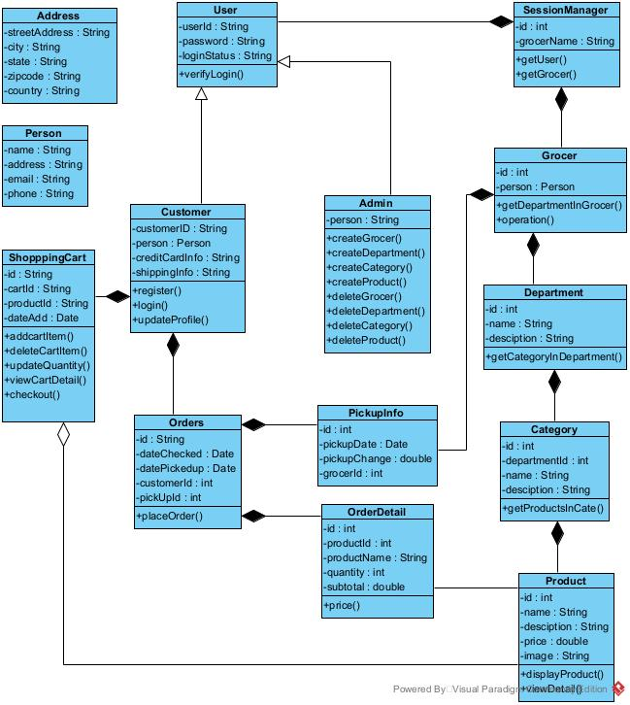

**5. Xây dựng data model**

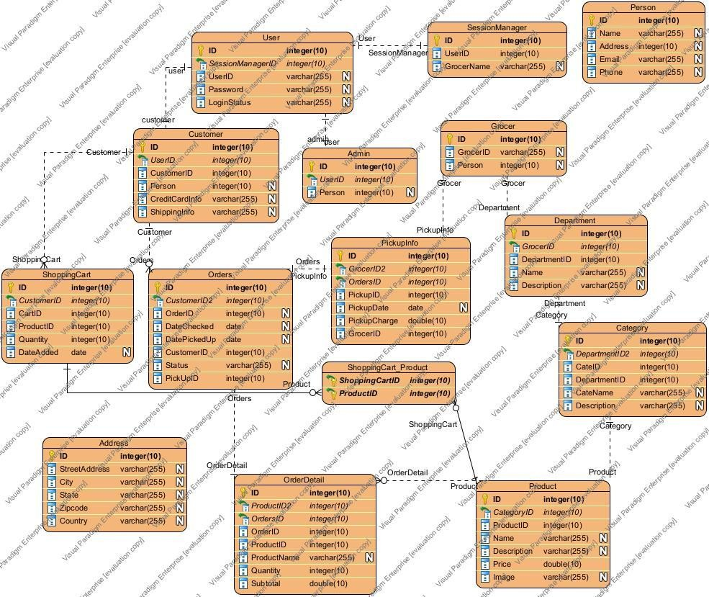

**6. Sơ đồ tuần tự**

* Chức năng đăng nhập:

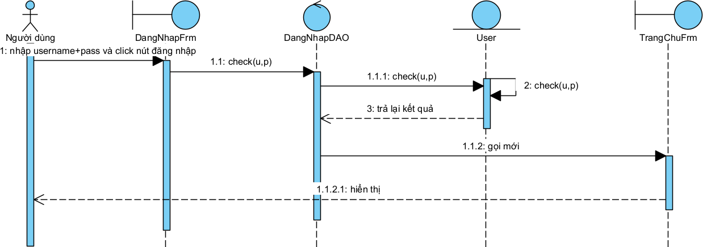

* Chức năng tìm kiếm sản phẩm:

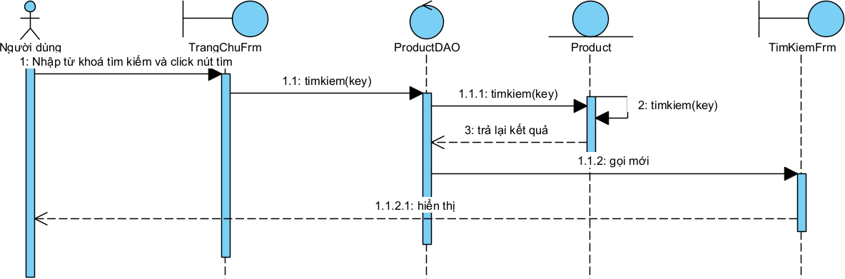

* Chức năng order:

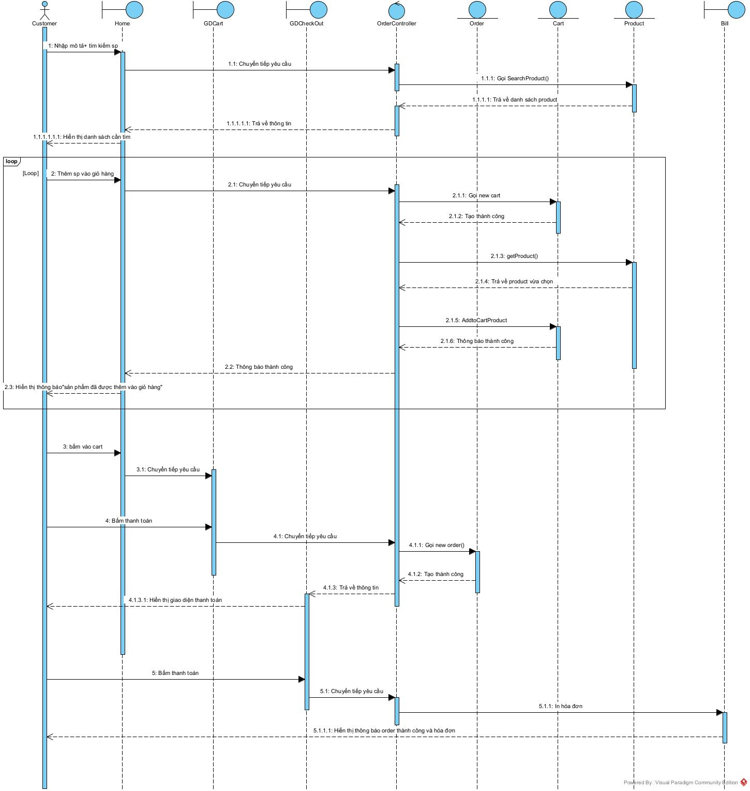

* Xem sản phẩm chi tiết:

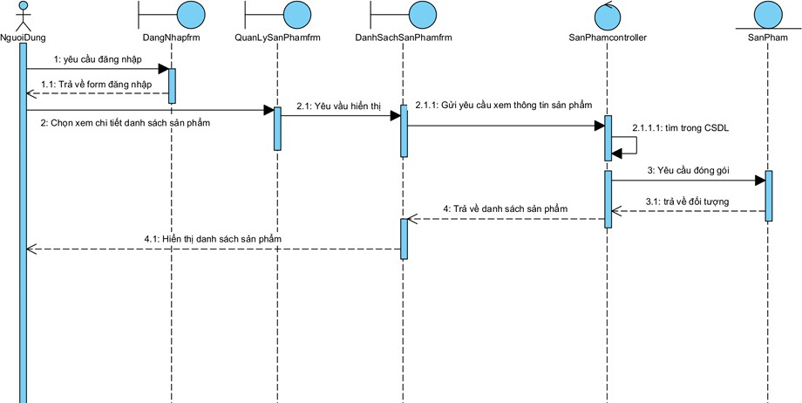

* Chức năng thêm vào giỏ hàng:

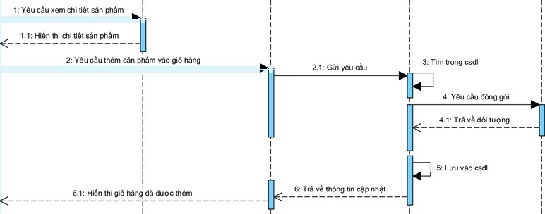

OoHangcb